ПАСПОРТ ПРОЕКТА
«Лучший друг человека - собака »

АННОТАЦИЯ К ПРОЕКТУ:
ВВЕДЕНИЕ: особую значимость экологическое воспитание приобретает в дошкольном детстве, когда закладываются основы ценностного отношения ребенка к миру, формируется базис его личностной культуры. Чтобы воспитать у детей гуманное отношение к природе, важны не только знания, но и воспитание гуманных чувств, положительного опыта общения с природой. В основе общения дошкольника с живой природой лежит отношение старшего к младшему.
Эмоциональное отношение к живой природе может проявиться у ребенка, как в нравственном, так и безнравственном поступке. Известно, что ребенок дошкольного возраста не умеет просто смотреть на бабочку, котенка, щенка. Ему нужно обязательно завладеть им. С рождения ребенок является первооткрывателем, исследователем мира, который его окружает. Однако познавательное отношение к природе и любознательность у дошкольников в сочетании с ярко выраженной активностью иногда приводят к экспериментированию над живыми существами, последствия которого оказываются гибельным для них. Нередко дети «очеловечивают» животных, одевают их, катают в колясках, пытаются угостить сладостями, не понимая, что наносят им вред. Это связано с незнание дошкольников с правилами взаимодействия с объектами природы. Итак, познавательная активность детей дошкольного возраста очень высока. Современные дошкольники получают большой объем информации о животных из телепередач, книг, собственных наблюдений. Однако эти сведения разносторонние. Задача педагогов – направить познавательную активность ребенка на самосознание, сопровождать ребенка в деятельности по освоению окружающего мира, поддерживать у детей мотивацию к познанию.
У С.Михалкова есть такие слова: «В воскресный день с сестрой мы вышли со двора. – Я поведу тебя в музей, - сказала мне сестра». А что делать, если нет возможности в воскресный день пойти в музей? Просто потому, что в ближайших окрестностях нет музеев. Именно поэтому мы решили использовать музейную деятельность, для воспитания в детях гуманного, осторожного отношения к животным, на примере собаки.
ПРОБЛЕМА: Общение детей старшей группы с домашними животными –собаками, затруднено незнанием правил этого общения.

ТИП ПРОЕКТА:
Творческий, краткосрочный, групповой.

ЦЕЛЬ ПРОЕКТА:
Формирование заинтересованного, бережного, заботливого отношения к домашним животным, на примере собаки и правильного общения с ними. Формирование у дошкольников представлений у музее.

ЗАДАЧИ:
- Дать представление о жизни домашних животных – собаки: происхождение, породах, питании, условиях содержания, внешнем виде, связи с дикой природой, о роли в жизни человека;
- Формировать знания детей о музее, расширять кругозор дошкольников;
- Воспитывать заботливое отношение к животным, соблюдая при этом правила обращения с ними;
- Развивать исследовательские умения и навыки, творческое воображение и память.

УЧАСТНИКИ ПРОЕКТА:
Воспитатели группы, дети разновозрастной группы, родители и другие члены семьи.

ВРЕМЯ РЕАЛИЗАЦИИ ПРОЕКТА:
июнь 2021 – июль 2021 года.

ОЖИДАЕМЫЕ РЕЗУЛЬТАТЫ:
- Понимание детьми, как нужно ухаживать за собаками.
- Привитие детям любви и бережного отношения к животным.
- Желание родителей завести домашних животных.

СХЕМА РЕАЛИЗАЦИИ ПРОЕКТА:

Разделы программы | Формы детско –взрослой деятельности
Физкультура | П/И «Лохматый пес», «Волк во рву», «Волк на охоте», «Волк и дети», «Стадо», «Щенок»  Физ.мин. «Добрый пес»  Гимнастика после сна «Собачки»
Социализация | Д/И «Четвертый лишний», «Пазлы», «Найди щенка», «Найди пару»  Беседы, подвижные игры
Труд | Оформление мини – музея, уборка в мини – музее, дети следят за порядком  Беседа «Как я помогаю родителям по уходу за животными (собакой)»  Помощь в изготовлении дидактических игр  Изготовление игрушек для музея
Познание | Занятия «Как собака помогает человеку», «Странички истории о собаке»  Итоговое занятие «Собака – друг человека»  Д/И «Четвертый лишний», «Пазлы», «Найди щенка», «Найди пару»  Наблюдение за собакой в природе  Рассматривание и беседа по иллюстрации «Собака со щенятами»  Описание «Собака»  Просмотр мультфильмов и фильмов про собак  Создание коллекций «Игрушки – собачки», «Своими руками», «Галерея», «Библиотека», «Игротека»  Рассматривание альбомов «Породы собак», «как собака помогает человеку»
Коммуникация | Игра- драматизация «Кто сказал мяу?»  Беседы «Если бы я нашел щенка», «Если бы я был щенком» «Значение животных в жизни человека»  Мимическая гимнастика «Собака»  Разучивание стихов, скороговорок, чистоговорок  Рассказывание «Моя собака»
Музыка | Слушание песен «Пропала собака», «Не дразните собак», звуков природы «Лай собак», «Рычание собак»  Разучивание и пение песни про собаку
Чтение художественной литературы | Чтение стихов, рассказов: Е.Александрова «Дозор», Л.Толстой «Пожарные собаки», «Лев и собачка», М.Пришвин «Ярик», А.Барто «На заставе», В.Чаплина «Наш друг – собака», А.Викторов «О хвостах», С.Черный «Волк», С.Маршак «Пудель», Д.Крылов «Слон и Моська», Б.Заходет «Собачкины огорчения», А.Расим «Как папа укрощал собачку»  Скороговорки, пословицы, поговорки, чистоговорки, приметы, загадки, считалки про собак
Здоровье | Занятие с элементами арт – терапии «Рисование пальчиком собаки»
Безопасность | Рассматривание иллюстраций  Беседа
Художественное творчество | Рисования «Мой маленький друг», лепка «Собака», аппликация «Далматинец», «Татошка», «Веселый песик», «Домик для собаки»  Оформление мини – музея  Изготовление коллажа «Такие разные собаки»

ЭТАПЫ РАБОТЫ НАД ПРОЕКТОМ

Сроки | Этапы |  | Деятельность детей | Деятельность педагога | Деятельность родителей
 | 1. этап  (информационный) | Подготовительный | 1.Составление рассказ «Моя собака»  2.Наблюдение за собакой в природе  3.Рассматривание иллюстрации «Собака со щенятами»  4.Описание «Собака» | 1. Помощь в составление рассказа «Моя собака», изготовление книжки рассказов про собак  2.Наблюдение с детьми за собакой в природе  3.Сравнение собаки и щенков  4.Описание «Собака»  5.Опеределение уровня знаний детей о собаке, анкетирование детей  6.Анкетирование родителей  7.Родительское собрание (определение темы и названия музея, выбор места для размещения, выбор инициативной группы)  8.Выпуск информационной газеты с целью ознакомления родителей с предстоящей работой | 1.Наблюдение с детьми за собакой
 |  | Формулирование проблемы | Осознают и личностно воспринимают проблему | Формулирует проблему: Общение детей старшей группы с домашними животными –собаками, затруднено незнанием правил этого общения  Цель: Формирование заинтересованного, бережного, заботливого отношения к домашним животным, на примере собаки и правильного общения с ними. Формирование у дошкольников представлений у музее.  Задачи:  Дать представление о жизни домашних животных – собаки: происхождение, породах, питании, условиях содержания, внешнем виде, связи с дикой природой, о роли в жизни человека;  Формировать знания детей о музее, расширять кругозор дошкольников;  Воспитывать заботливое отношение к животным, соблюдая при этом правила обращения с ними;  Развивать исследовательские умения и навыки, творческое воображение и память
 |  | Систематизация информации о жанрах живописи | 1.Диалоговые беседы «Если бы я нашел щенка», «Если бы я был щенком» «Значение животных в жизни человека»  2.Подбор фотография для фотовыставки «Собака – лучший друг человека»  3.Подбор экспонатов для мини – музея  4.Подбор картинок для коллажа «Такие разные собаки»  5.Беседа по картине «Собака со щенком» | 1.Проводит диалоговые беседы  «Если бы я нашел щенка», «Если бы я был щенком» «Значение животных в жизни человека»  2.Оформление фотовыставки  3.Оформление мини – музея  4.Помощь в создании коллажа  5.Беседа по картине | 1.Помогают детям в подборе фотографий, картинок и экспонатов  2.Помощь в оформлении
 | 2. этап (практический) | Практическая деятельность детей | 1.Оформление альбомов «Породы собак», «Как собака помогает человеку»  2.Участие в занятиях  3.Рисование, лепка, аппликация  4. Игра- драматизация «Кто сказал мяу?»  5.Игры с дидактическими играми  6.Изготовление совместно с родителями экспонатов для музея  7.Участие в подвижных играх  8.Слушание музыки  9.Слушание стихов, рассказов  10. Беседа «Как я помогаю родителям по уходу за животными (собакой)» | 1. Оформление альбомов  2.Проводит занятия«Как собака помогает человеку», «Странички истории о собаке» Занятие с элементами арт – терапии «Рисование пальчиком собаки»  3.Подбор и подготовка материалов для:  Рисования «Мой маленький друг», лепка «Собака», аппликация «Далматинец», «Татошка», «Веселый песик», «Домик для собаки»  4.Организация игры – драматизации  5.Организация консультации для родителей «Почему дети обижают животных?»  6.Изготовление памятки «Правила обращения с собаками», «Несколько советов по выбору и уходов за щенком».  7.Провести родительское собрание «Лучший друг человека – собака»  8.Изготовление папки – передвижки «Немного о собаках»  9.Изготовление дидактических игр «Четвертый лишний», «Пазлы», «Найди щенка», «Найди пару» и т.д.  10.Организациия подвижных игр «Лохматый пес», «Волк во рву», «Волк на охоте», «Волк и дети», «Стадо», «Щенок»,  физ.мин. «Добрый пес»,  гимнастики после сна «Собачки»  11.Чтение стихов, рассказов: Е.Александрова «Дозор», Л.Толстой «Пожарные собаки», «Лев и собачка» М.Пришвин «Ярик», А.Барто «На заставе», В.Чаплина «Наш друг – собака», А.Викторов «О хвостах», С.Черный «Волк», С.Маршак «Пудель», Д.Крылов «Слон и Моська», Б.Заходет «Собачкины огорчения», А.Расим «Как папа укрощал собачку» | 1.Подбор и подготовка материала для творческой работы детей  2.Участие в консультации и родительском собрании  3Изготовление совместно с детьми экспонатов для музея
 |  | Оформление | 1.Помощь в оформление выставки | 1.Оформление мини - музея | 1.Помощь в оформление мини- музея
 | 3. этап (экспертиза и презентация результатов | Презентация | 1.Представление практической деятельности – итоговое занятие, итоговая выставка | 1.Защита проекта  2.Итоговое занятие «Собака – друг человека» | 1.Заседание инициативной группы

ИТОГИ РЕАЛИЗАЦИИ ПРОЕКТА
Проект по мини-музею «Собака - друг человека» показал свою
эффективность в процессе познавательного развития. Дети владеют знаниями
об особенностях внешнего вида собак, о повадках и условиях содержания
животных, проявляют заботливое и ответственное отношение к собакам.
Владеют знаниями о безопасном поведении с животными. Расширился
словарный запас.

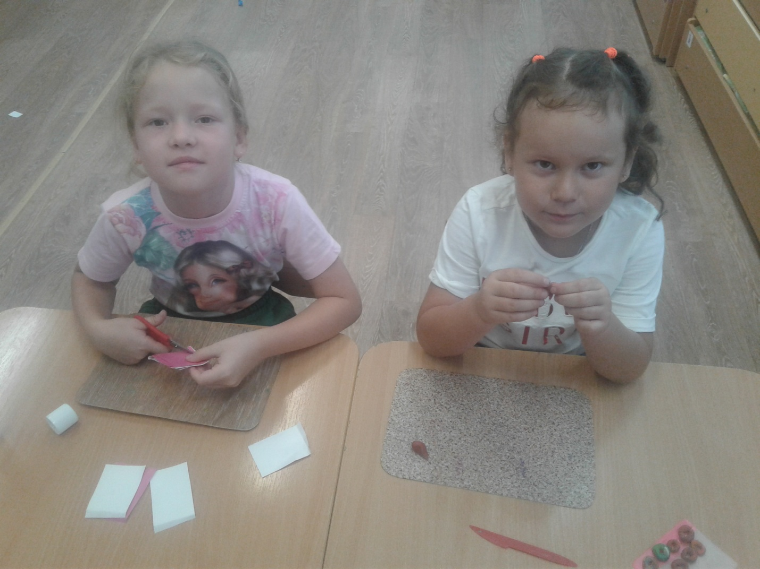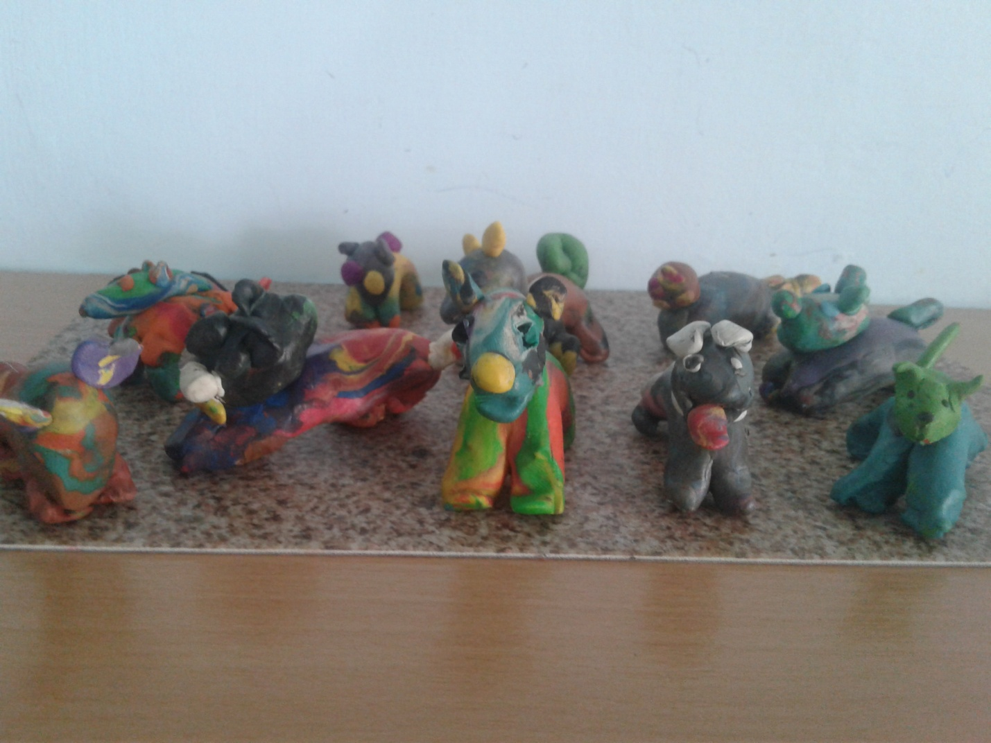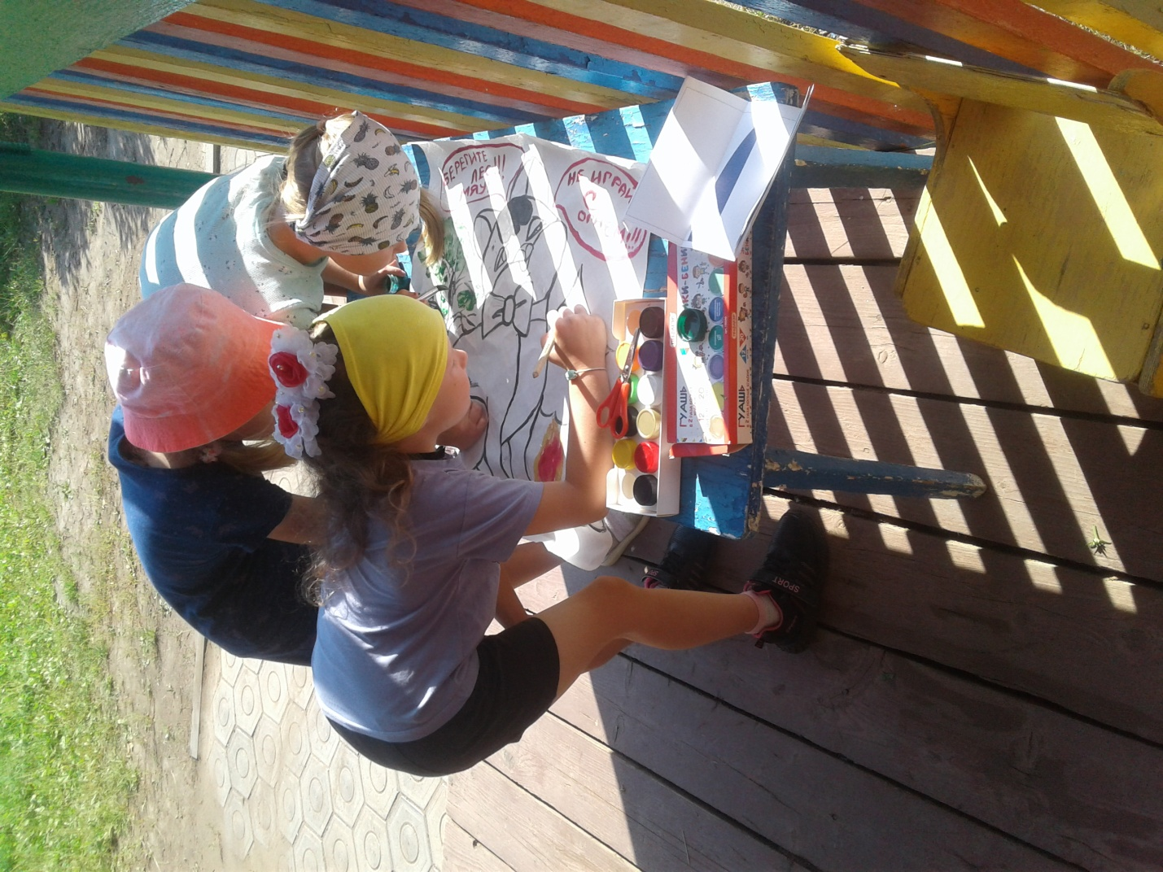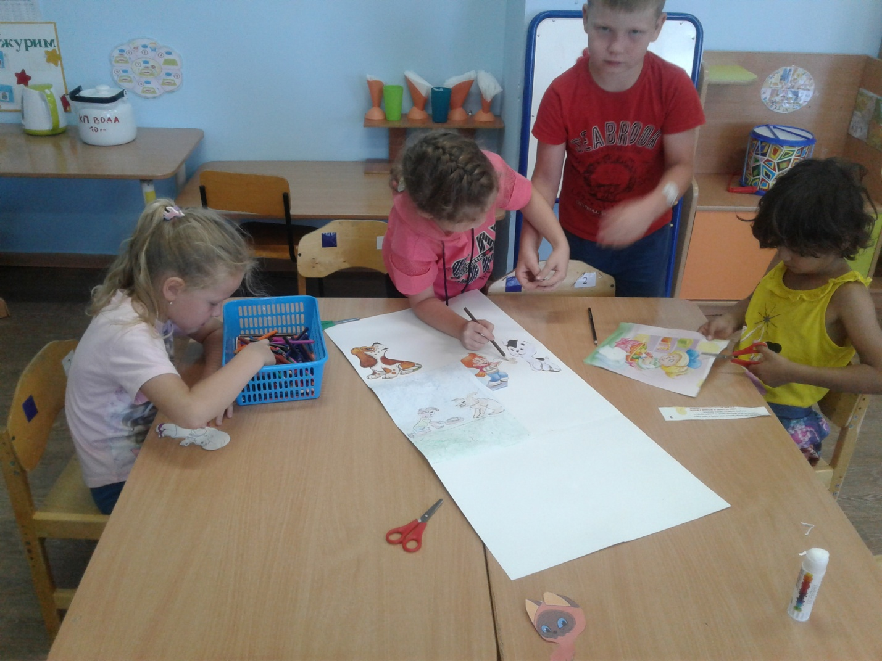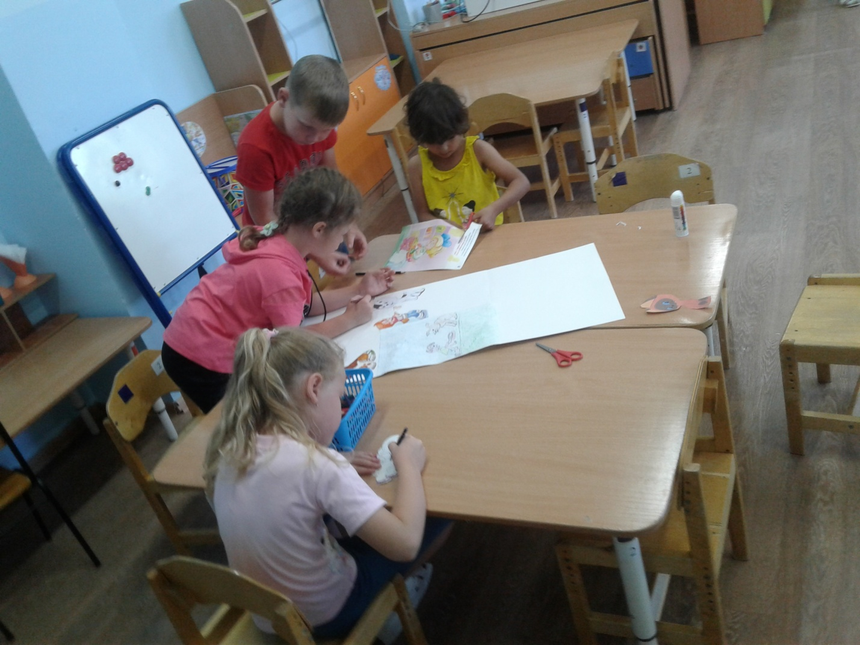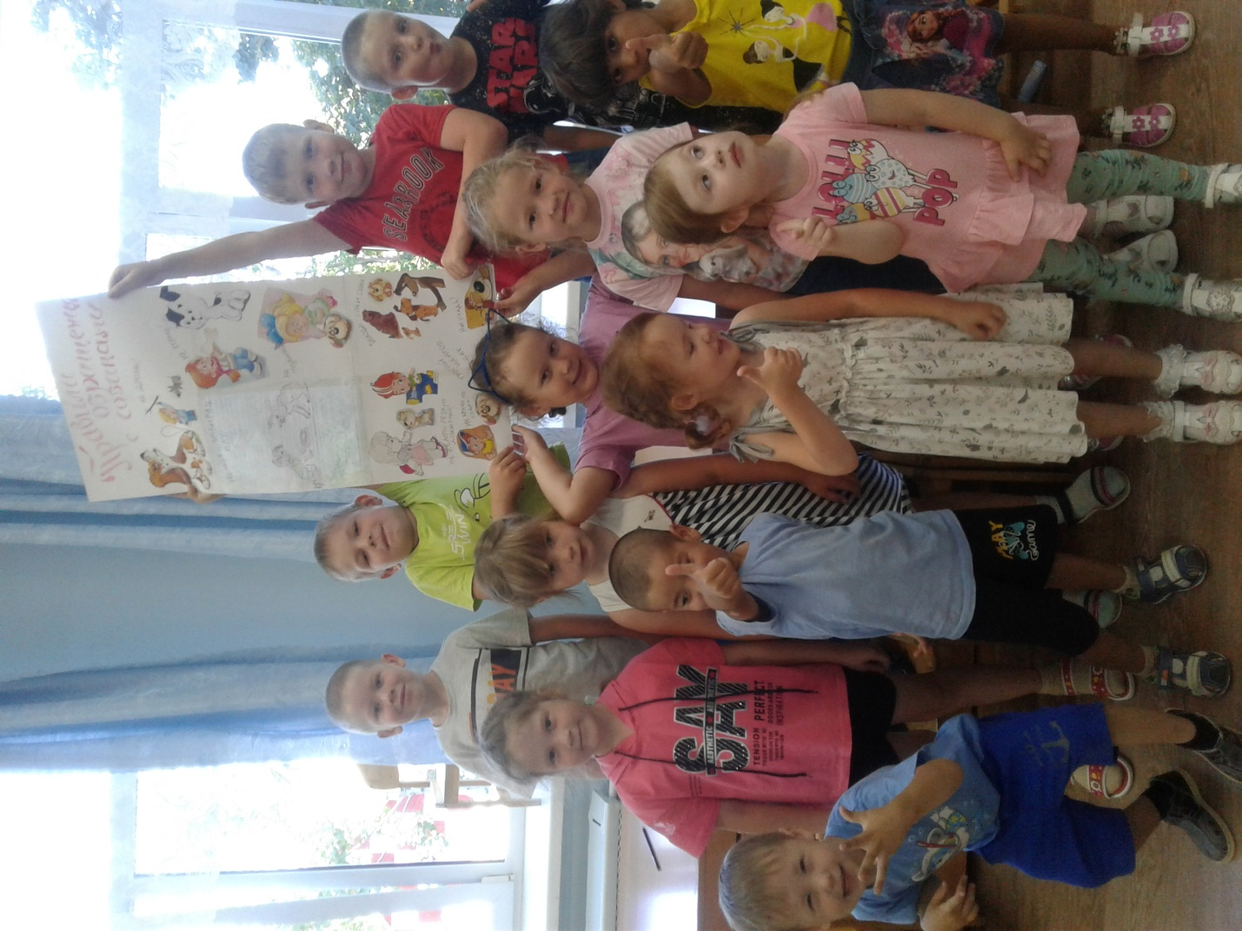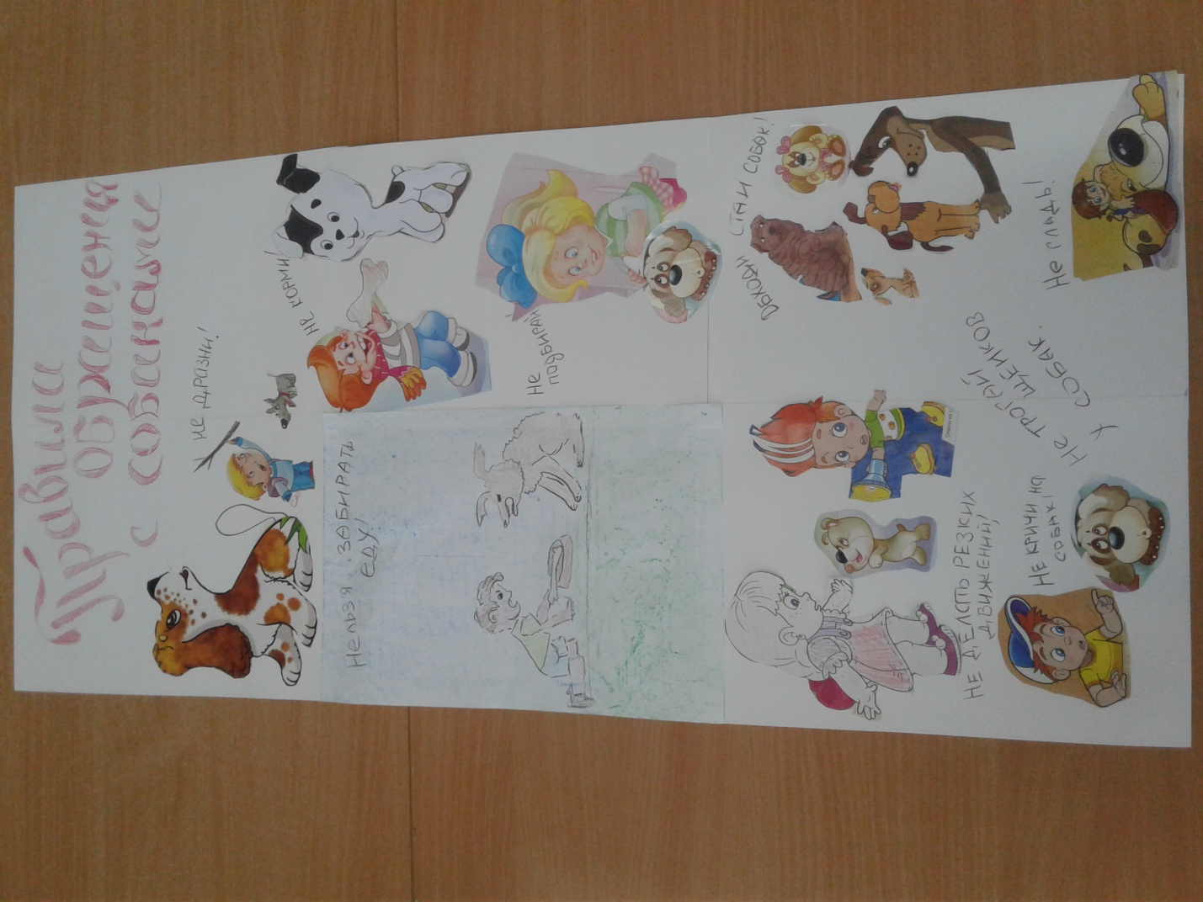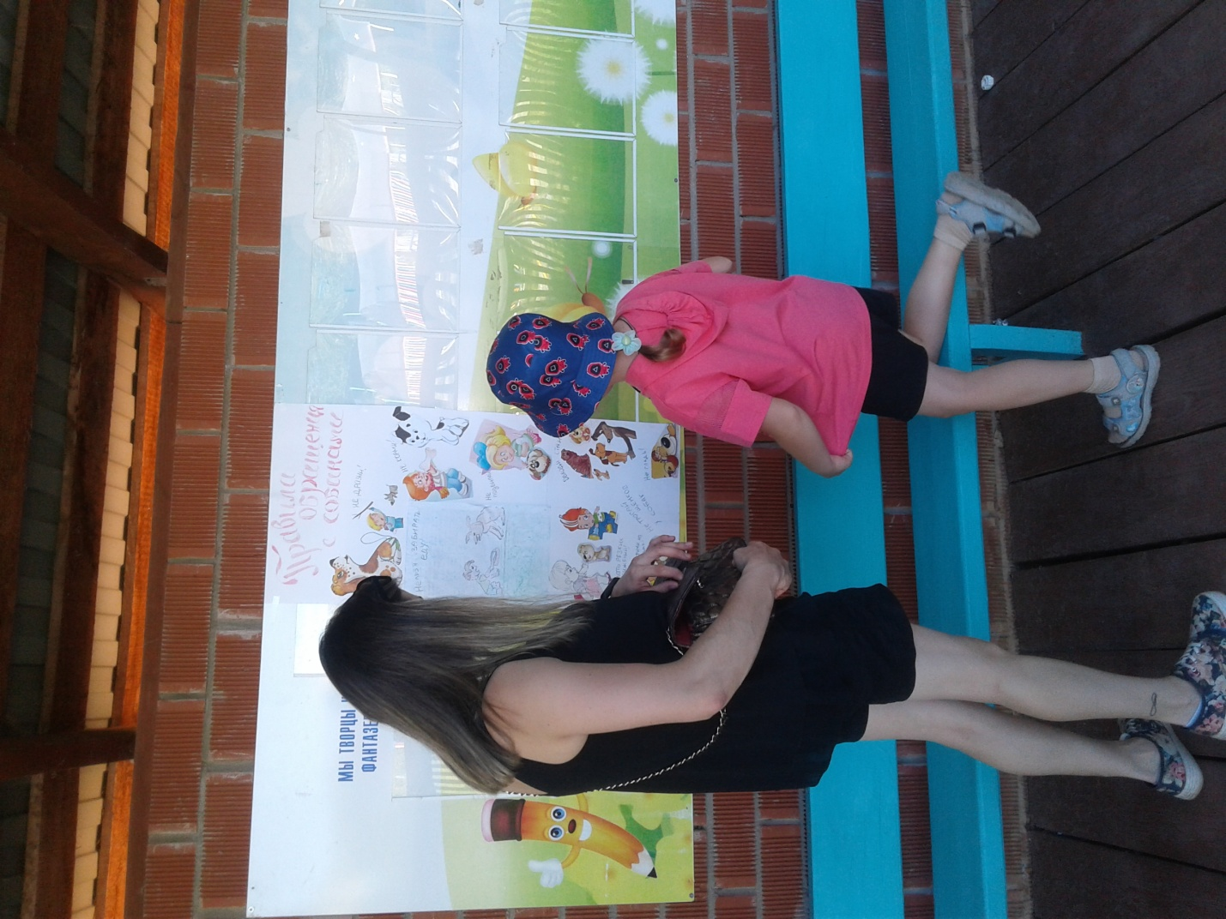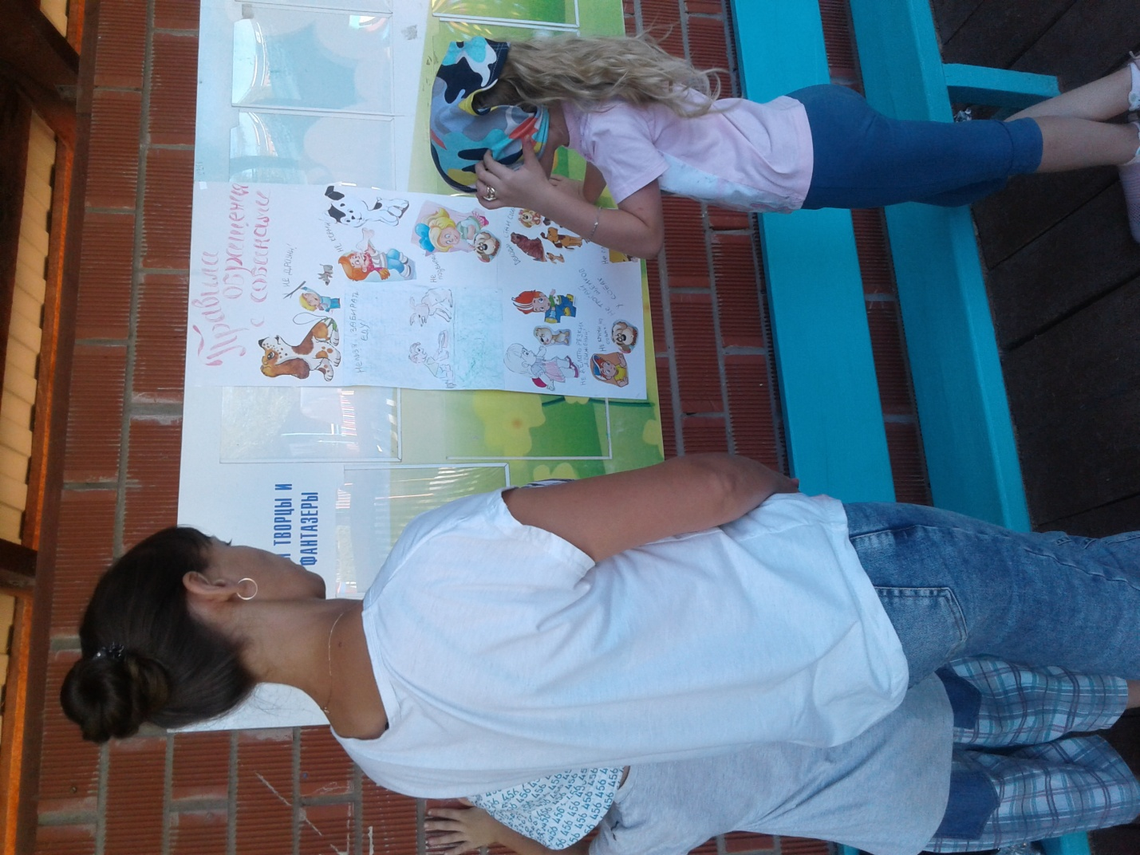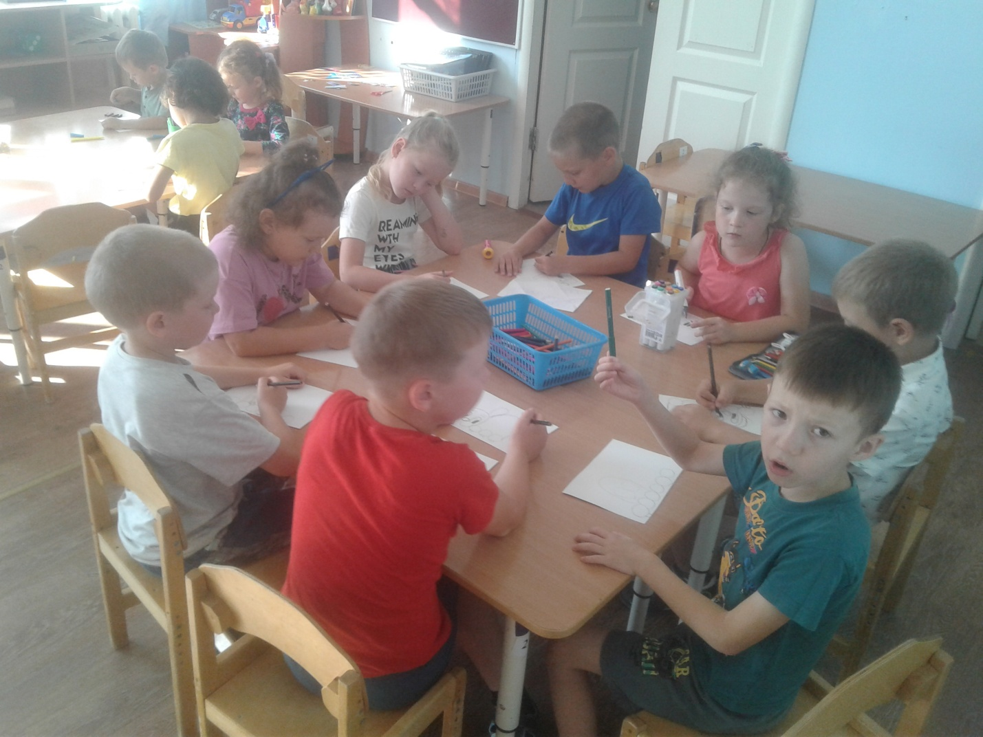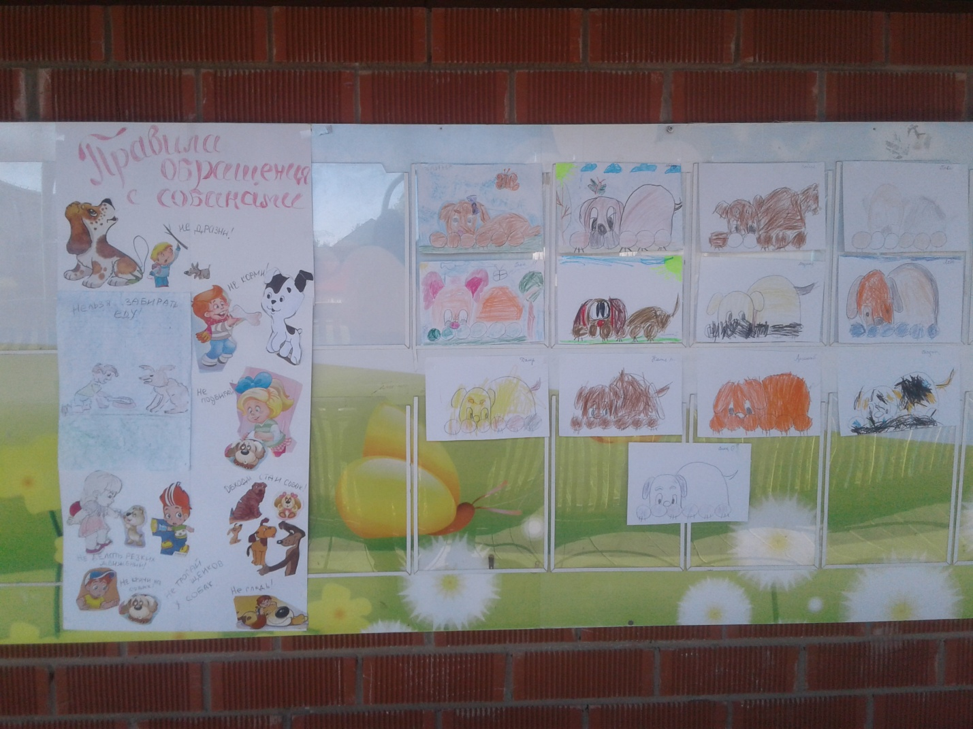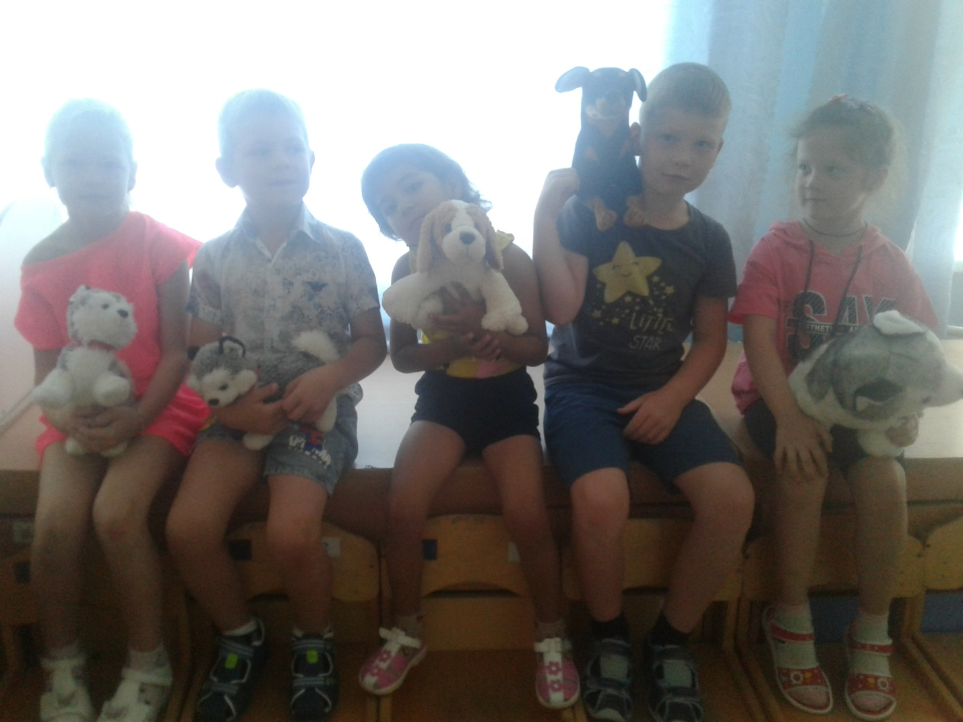 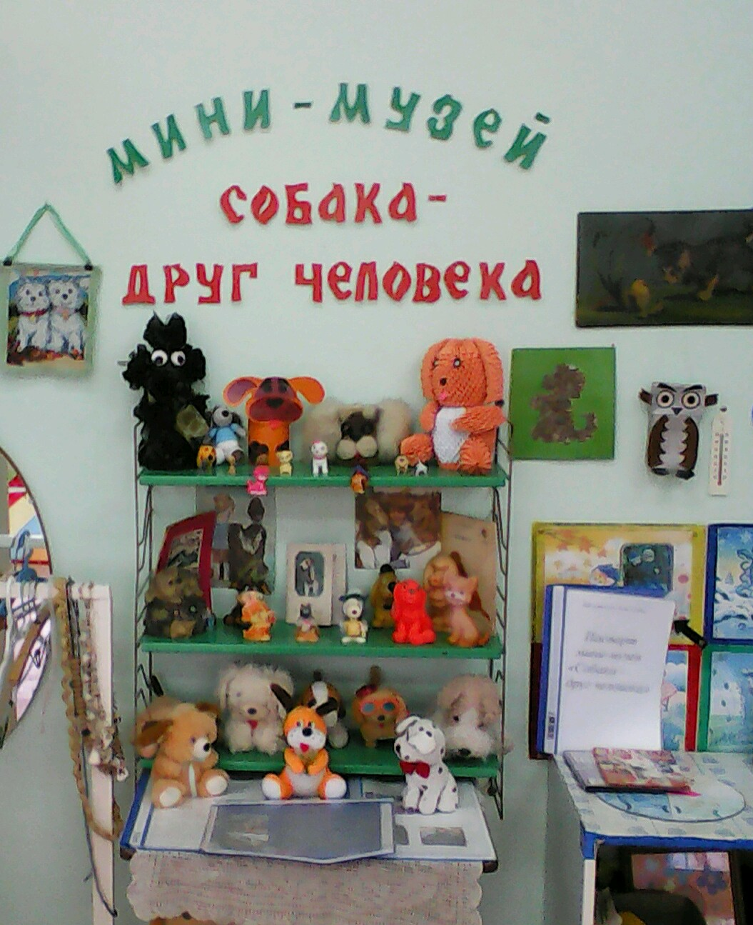 Приложение №1

1.Подвижные игры
«Лохматый пес»
Ход игры.
На земле чертится кружок. Это дом для лохматого пса. На расстоянии 2-3 шагов от него проводится черта, до которой обязательно должны дойти дети. От этой черты на расстоянии 15-20 шагов рисуется вторая черта, где дети будут спасаться от лохматого пса. Одному из детей поручается роль лохматого пса - он идет в свой дом и ждет, пока дети придут к нему. Ведущий подводит детей к черте их дома и выстраивает в шеренгу. Сначала ведущий сам ведет шеренгу детей, задавая направление и темп движения, и произносит следующие слова, которые вместе с ним повторяют все дети:
Вот сидит лохматый пес,
В лапы свой уткнувши нос.
Тихо, смирно он сидит,
То ли дремлет, то ли спит.
Подойдем к нему, разбудим
И посмотрим, что-то будет!?...
Под этот текст все дети, взявшись за руки, подкрадываются к черте рядом с домом пса. На последние две строчки они протягивают руки и дотрагиваются до него. Пес в это время не должен шевелиться: сидя с закрытыми глазами, он позволяет погладить себя. Вдруг, неожиданно для детей, пес открывает глаза и лает, а малыши убегают в свой дом (за черту). Пес бегает за детьми, лает на них, а когда все убегут за черту, возвращается в свой дом. Каждый ребенок, выбранный на эту роль, выполняет ее не более двух раз, после чего выбирается новый пес.
Несмотря на развлекательный и характер этой игры, она содержит определенные правила:
1. не дотрагиваться до пса до тех пор, пока не кончится текст;
2. пес не шевелится и не открывает глаза до тех пор, пока его не тронут;
3. бежать в свой дом и спасаться можно только после того, как пес залает.
Выполнение этих правил приучает детей к выдержке и организованному поведению в коллективе.

«Волк во рву»
Подготовка. Посередине площадки проводят две параллельные линии на расстоянии 70-100 см одна от другой. Это коридор - ров. Его можно обозначить не совсем параллельными линиями; с одной стороны - уже, а с другой - шире. Двое водящих - "волки" - становятся во рву; остальные играющие - "козлята" - размещаются на одной стороне площадки за линией дома. На другой её стороне линией обозначается пастбище.
Содержание игры. По сигналу руководителя "козлята" бегут из дому в противоположную сторону площадки на пастбище и по дороге перепрыгивают через ров. "Волки", не выходя из рва, стараются осалить как можно больше "козлят", за что "волкам" начисляются выигрышные очки.
После 3-4 перебежек (по договорённости) выбираются новые "волки" и игра повторяется.
Выигрывают "козлята", не пойманные ни разу, и те "волки", которые набрали большее количество очков.
Правила игры: 1. Перепрыгивание через ров обязательно.
2. Пойманные "козлята" не выбывают из игры

«Волк и овцы»
Дети собираются во дворе на открытом воздухе или в обширной комнате и, по жребию, назначают одного из участников пастухом, другого — волком, а остальные остаются в роли овец.
На обоих концах двора или классной комнаты, служащих местом для игры, отмежевываются площадки, имеющие 3—4 шага в ширину и называемые загонами.
Пространство, находящееся между обоими загонами, носит название поля, причем на одной из сторон его отделяют чертой небольшое пространство, служащее логовищем для волка.
После этого овцы размещаются в одном из загонов, а пастух становится в поле вблизи загона.
Волк, устроившийся в логовище, предлагает пастуху погнать стадо овец в поле, а сам в это время старается схватить какую-нибудь из них и увлечь в свое логовище. Пастух при этом изо всех сил старается оградить овец, направляющихся в противоположный загон, от волка, но это ему не всегда удается, если волк отличается ловкостью. Пойманная овца становится помощницей волка. После этого волк вновь обращается к пастуху со словами: "гони стадо в поле", и при исполнении этого требования, вместе со своим помощником старается задержать бегущих к противоположному загону овец.
Мало-помалу число помощников волка постепенно увеличивается, и он каждый раз вместе с ними продолжает выходить на охоту за овцами.
Игра может продолжаться до тех пор, пока волк не поймает всех овец; если же дети устанут, в особенности в том случае, когда число их очень велико, игру можно приостановить и раньше.
Для правильного ведения игры требуется соблюдение известных правил, состоящих, между прочим, в том, что волк не должен оставлять логовища до тех пор, пока овцы не выйдут из своего загона и не двинутся по направлению к противоположному.
Волку не предоставляется права забираться в загон, — он может ловить овец лишь в поле, т. е. в пространстве, отделяющем оба загона.
Пойманная овца должна покориться своей участи и стать помощницей волка, помогая ему при поимке новых добыч, причем помощники обыкновенно берутся за руки, образуя цепь и задерживая, таким образом

«Волк и козлята»
Участники берутся за руки и образуют цепочку - они козлята. Впереди - коза. За ними охотится волк, но он может поймать только последнего козленка. Коза пытается помешать ему, закрывает детеныша, а остальные козлята двигаются за ней, не расцепляя рук.
Волк схватил козленка? Отводит к себе в логово.
Игра заканчивается, когда волк переловит всех козлят.

«Стадо»
Играющие выбирают пастуха и волка, все остальные — овцы. Дом волка в середине площадки, а у овец два дома на противоположных концах площадки.
Овцы громко зовут пастуха:
Пастушок, пастушок,
Заиграй во рожок!
Травка мягкая,
Роса сладкая.
Гони стадо в поле.
Погулять на воле!
Пастух выгоняет овец на луг, они ходят, бегают, прыгают, щиплют травку.
По сигналу пастуха «Волк!» овцы бегут в дом — на противоположную сторону площадки. Пастух встает на пути волка, защищает овец. Все, кого поймал волк, выходят из игры.
Правила
1. Во время перебежки овцам нельзя возвращаться в тот дом, из которого они вышли.
2. Волк овец не ловит, а салит рукой.
3. Пастух только заслоняет овец от волка, но не должен задерживать его рукой.

«Щенок»
Чтобы поиграть в эту игру, надо выбрать площадку, на которой есть дерево, кустик, — такие предметы, за которыми можно прятаться. Посредине площадки нарисовать круг размером с автомобильное колесо. Положить в круг мяч-«ватрушку».
Один из играющих — щенок, другой ребенок — хозяин щенка. Хозяин отворачивается, а щенок прячется. Щенок перебегает из одного укрытия к другому и время от времени подает голос: «Гав!» Когда хозяин найдет щенка, он быстро бежит в круг, где лежит мяч. Туда же бежит и щенок. Если щенок первый схватит «ватрушку», он убегает, а хозяин должен его поймать. Если же первым схватит «ватрушку» хозяин, щенок должен «служить»: хозяин подбрасывает вверх мяч, а щенок, не выходя из круга, ловит его. Если мяч пойман, щенок старается выскочить из круга, а хозяин должен поймать его — тогда они вместе «идут домой». А если щенок убежит, играющие меняются ролями.

Ну как я мог?
Ну как я мог?
Я так щенка обидел!
Пропал щенок,
Пропал щенок,
Никто его не видел.
А он хотел,
А он хотел,
Попробовать ватрушку…
Вернись щенок,
Вернись щенок,
Коричневые ушки.

2.Физминутки
«Бегал по двору щеночек»
Бегал по двору щеночек, /медленный бег на месте
Видит пирога кусочек. /наклон вперед, руки в стороны
Под крыльцо залез и съел, /присесть, руки ко рту
Развалился, засопел. /руки в стороны, голову на бок

3.Комплекс гимнастики после дневного сна «Собачка»
1. "Собачка просыпается"
И.п. лежа подтягивающие движения.
2. "Собачка умывается"
И.п. упор ног и рук на кровати на четвереньках. вращения головой в правую сторону от ладошки к плечу, и то же в левую (имитация облизывания)
3. "Собачка радуется"
И.п. то же.
1 - прогнуть спину, ногу поднять к верху, голову задрать
вверх, высунуть язык;
2-И.п.
3 - то же другой ногой.
4. "Собачка служит"
1._ из И.п. положения принять положения стойки на коленях,
руки перед грудью;
2.- И.п.
5. "Собачка прыгает"
Прыжки на 2х ногах, руки перед грудью.
6.Дыхательные упражнения
7.Закаливающие процедуры.

Приложение №2
Игра: «Скажи, какая?» ( Прилагательные, характеризующие внешний вид).
Собака, какая – Большая, маленькая, пушистая, пятнистая, породистая, крупная,
Игра: Назови повадки» ( Прилагательные характеризующие повадки животного).
Собака, какая – шустрая, быстрая, медлительная, неуклюжая, подвижная игривая, отважная,
Игра: «Скажи наоборот» (подбор антонимов)
Большая – маленькая, толстая – тонкая, длинная – короткая.
Игра ж «Как передвигается?» (Активизация глагольного словаря )
Прыгает, бегает, ластиться, ходит, бредёт, бежит, потягивается.
Игра: «Один – много (Образование существительных множественного числа от единственного)
Собака – собаки, щенок – щенки, пудель – пудели, овчарка – овчарки.
Игра: «Посчитай» (Согласование числительных с существительными в роде и числе)
Одна собака, две собаки, три собаки, четыре собаки, пять собак и т .д.
Игра: «Чья , Чей, Чьи?» (Притяжательные прилагательные)
Морда (чья?) собачья, Лапы (чьи?) собачьи, хвост (чей?)собачий и т. д.
Игра: «Сложные слова»
Длинная шерсть – длинношёрстная, короткий хвост – короткохвостая, обвислые уши – вислоухая,

Приложение №3

НОД «Собака со щенком»
Задачи:
1. Продолжать учить детей описывать картину, составляя небольшой, связный рассказ по образцу воспитателя.
2. Продолжать помогать детям согласовывать слова в предложении, совершенствовать умение правильно использовать предлоги в речи: образовывать форму множественного числа существительных, обозначающих детёнышей животных, употреблять эти существительные в именительном и родительном падежах.
3. Учить использовать в речи наиболее употребительные прилагательные, глаголы, наречия, предлоги.
4. Развивать память, внимание.
5. Учить слушать ответы других детей.
Наглядный материал: Картина «Собака со щенятами» (из серии «Домашние животные», автор С.А. Веретенникова), игрушки: собака со щенятами, корова с телятами, крольчиха с крольчатами; сорока (картинка).
Ход занятия:
1. Загадка:
Заворчал живой замок,
Лёг у двери поперёк.
Две медали на груди,
Лучше в дом не заходи.
2. Рассматривание картины «Собака со щенками».
3. Вопросы:
-Кто нарисован на этой картине?
-Что делает собака?
-Кто лежит около собаки?
-Что делают щенята?
-Какой щенок вам больше нравится? Расскажите про него. Теперь расскажите про другого щенка (при необходимости подсказки воспитателя).
-Что в лапах у собаки?
-Куда смотрят собака и щенки?
-Где живут собаки?
-Кто принёс еду собакам?
-Кто построил для них конуру?
4. Рассказы детей о собаке со щенятами. (Ответы 2-3 детей).
5. Отгадайте, о ком я говорю – о собаке или о щенке: пушистая, добрая, весёлая. Почему? Как скажем о щенке? (Пушистый, добрый, весёлый).
6. Игра мячом «Скажи правильно»:
У собаки один...щенок. Много...щенков, щенят. Воробьи, а много...воробьёв. У воробьёв перья, а у щенков нет…перьев У воробья крылья, а у щенков нет… крыльев.
7. Игра с пальчиками «Собачка»
У собачки острый носик,
Есть и шейка, есть и хвостик.
Правая ладонь на ребро, на себя. Большой палец вверх. Указательный, средний и безымянный вместе. Мизинец попеременно опускается и поднимается.
8. Лжезагадка: У собачки Микки родились котята; три белых и один чёрный. Сколько всего котят родилось у собачки? А что бы делала собачка, если бы у неё родились котята? 9. Речевое упражнение «Ныряльщики»: Разводя руки в стороны, сделать вдох ртом. Обхватывая себя руками и приседая, делают выдох носом.
10. Повертелись, покружились и в зверят все превратились. Угадайте, в кого я превратилась? У меня тёплая шуба, лохматая, коричневая. Уши круглые, я люблю мёд. Загадки составляют дети.
11. Итог занятия, поощрение работы детей

Приложение №4
"Злая собака"
Сделать глубокий вдох через нос. На одном выдохе сначала усилить, а затем ослабить долгий звук "р".

Приложение №5
Текст песни «Пропала собака»
.Автор текста (слов):
Ламма А.
Композитор (музыка):
Шаинский В.

Висит на заборе колышется ветром
Колышется ветром бумажный листок
Пропала собака пропала собака
Пропала собака по кличке Дружок
Пропала собака пропала собака
Пропала собака по кличке Дружок
Щенок белоснежный лишь рыжие пятна
Лишь рыжие пятна и кисточкой хвост
Он очень занятный он очень занятный
Совсем еще глупый доверчивый пес
Он очень занятный он очень занятный
Совсем еще глупый доверчивый пес
А дождь забияка листочек закапал
И буквы и строчки заплакали вдруг
Найдите собаку найдите собаку
Вернись поскорее мой маленький друг
Найдите собаку найдите собаку
Вернись поскорее мой маленький друг
Найдите собаку найдите собаку
Вернись поскорее мой маленький друг

Текс песни «Не дразните собак»
Музыка Е. Птичкина
Слова М. Пляцковского

Не дразните собак, не гоняйте кошек,
Не жалейте для птиц ни зерна, ни крошек.
И тогда воробьи песенкой разбудят,
А царапать и кусать вас никто не будет.

Если очень шуметь около берлоги,
То придется потом уносить вам ноги.
И пчела просто так тоже не пристанет.
Ведь и жалить, и рычать зря никто не станет.

Ни к чему обижать бабочку на ветке,
Веселее в лесу от ее расцветки.
Не пугайте жуков с длинными усами,
И поверьте, что жуки вас не тронут сами.

Если вам по душе красота земная,
Берегите ее, устали не зная.
Непременно тогда станем мы друзьями,
А про кошек и собак пойте вместе с нами!

Текст песни «Котенок и щенок»
Слова В. Викторова Музыка Т. Потапенко
В одной квартире жили
Котенок и щенок,
Приятелями были
Котенок и щенок.
Один усатенький,
Другой мохнатенький,
Приятелями были
Котенок и щенок.
Но странную игрушку
Внесли ребята в дом,
Хвосты поджали дружно
Котенок со щенком.
Игрушка колкая,
Зовется елкою,
Иголки растопырив,
Стоит в углу своем.
И вот на эту елку
С зеленым хохолком
Напали втихомолку
Котенок со щенком.
Зубами, лапами
Ее царапали
И елку повалили
Котенок со щенком.
Пришли ребята вскоре,
А елка - на боку.
Немало было горя
Котенку и щенку.
Их так нахлопали,
Их так нашлепали...
И было очень стыдно
Котенку и щенку.
А елку нарядили,
Гостей позвали в дом
И даже пригласили
Котенка со щенком.
Один усатенький,
Другой мохнатенький,
Под елкой веселились
Котенок со щенком.

Текст песни «Собака бывает кусачей»
С.Никитин, Ю.Мориц
Припев:
Собака бывает кусачей только от жизни собачей Т 2 раза
Только от жизни, от жизни собачей собака бывает кусачей
1.Собака хватает зубами за пятку,
Собака съедает гражданку лошадку
И c ней гражданина кота,
Когда проживает собака не в будке,
Когда y нее завывает в желудке.
И каждому ясно, что эта собака - круглая сирота.
Никто не хватает зубами за пятку,
Никто не съедает гражданку лошадку
И c ней гражданина кота,
Когда y собаки есть будка и миска,
Ошейник, луна и в желудке сосиска.
И каждому ясно, что эта собака - не круглая сирота.
Припев (1 раз)
2. Собака несчастная очень опасна,
Ведь ей не везет в этой жизни ужасно.
Ужасно как ей не везет –
Поэтому лает она как собака,
Поэтому злая она как собака.
И каждому ясно, что эта собака всех без разбору грызет.
Прекрасна собака, сидящая в будке,
У ней расцветают в душе незабудки,
В желудке играет кларнет –
Но шутки c бродячей собакой бездомной
Опасны, особенно полночью темной!
Вот самый собачий, вот самый огромный, огромный собачий секрет!
Припев (3 раза)
Бедняка даже на верблюде собака кусает.

Приложение №6

СТИХИ
Берестова "Знакомый":
Сегодня вышел я из дома,
Пушистый снег лежит кругом.
Гляжу - навстречу мой знакомый
бежит по снегу босиком.
И вот мы радости не прячем,
Мы - неразлучные друзья.
Визжим, и прыгаем, и скачем -
И он, и я, и он, и я!
Объятья, шутки, разговоры.
-Ну как живёшь? Ну как дела?-
Вдруг видим, кошка вдоль забора,
Как тень на цыпочках прошла.
-Побудь со мной ещё немного!-
Но я его неудержал.
"Гав! Гав!"- сказал знакомый строго,
Махнул хвостом и убежал.

Т.Волгиной "Гав-Гав":
На заре
"Гав! Гав!" –
На дворе.
На дворе щенок бежал,
А в конюшне конь заржал.
Он сердился: "Ты чего
Спать мешаешь? И-го-го!"

Почему собака виляет хвостом?
-Почему собака злая
Ходит, хвостиком виляя?
- То ли хвостик так обучен,
То ли плохо он прикручен!
В.Орлов

Ко мне
Не жалея сил
И ног
Через страх
Бежал щенок!
Мимо грозного Полкана,
Мимо башенного крана
(И немножко мимо кошки),
Мимо тени на стене...
Мой щенок
Бежал
Ко мне!
Г.Новицкая

Собака на автовокзале
Собака прошмыгнула в дверь вокзала...
Под лавкой проползая у стены,
Она мальчишек жалобно лизала,
Обнюхивала шубы и штаны.
Гудел народ, потея у буфета,
Мелькали боты, бурки, сапоги.
В молочной луже таяла конфета,
В открытой сумке спали пироги.
Обнюхивая лавки и скамейки,
Она опять к порогу приползла -
Ни запаха хозяйской телогрейки,
Ни валенок знакомых не нашла...
Себя хвостом настёгивая,
в спешке,
Бочком, бочком,
Стыдясь внезапных слёз,
Она сквозь дым табачный и насмешки
в дверную щель
метнулась
На мороз.
Т.Белозёров

Друг
Творятся в мире
Чудеса -
Сегодня днем
Я встретил пса!
Красивого,
Огромного,
Совсем-совсем
Бездомного!
И я привел его
Домой,
Кормил
Вареной колбасой,
Теперь мы с ним
Играем:
И прыгаем,
И лаем!..
Но брат сказал:
- Бедняга!
Ведь это же
Дворняга!
Сосед сказал:
- Уродина!
Ведь пес-то -
Беспородина!!!
На что мне эта мода?!
Я всем сказал вокруг:
- Мне не нужна порода,
МНЕ НУЖЕН ДРУГ!
Николай Грахов

Очень странный разговор
Контролёр зашёл в трамвай.
- Что такое?
Ай-ай-ай!
Прямо под сиденьем,
прячась и моргая,
белая собачка
Ехала в трамвае.
Удивился контролёр.
На неё глядит в упор:
-Попрошу, гражданка,
Предьявить билет!
А ему собачка
-У-у,- скулит в ответ.
Рассердился контролёр:
-Что за странный разговор?
Нет билета - выйдите!
Будьте так добры!
А ему собачка
Отвечала: "Рр-ры..."
-Это что за разговор?!
Возмутился контролёр. -
-Не хотите выходить,
Заплатите штраф!
А ему собачка
Отвечала: "Аф!"
Растерялся контролёр:
-Очень странный разговор...
Пассажиры,
Вы скажите:
Разве я не прав?
Пассажиры хором
отвечали :"Аф!"
А Усачёв

ВОЛК
Вся деревня спит в снегу,
Ни гугу.
Месяц скрылся на ночлег,
Вьется снег.
Ребятишки все на льду,
На пруду.
Дружно саночки визжат —
Едем в ряд!
Кто — в запряжке, кто — седок,
Ветер в бок.
Растянулся наш обоз.
До берез.
Вдруг кричит передовой:
«Черти, стой!»
Стали санки, хохот смолк,—
«Братцы, волк!..»
Ух, как брызнули назад!
Словно град.
Врассыпную все с пруда —
Кто куда.
Где же волк? Да это пес —
Наш Барбос!
Хохот, грохот, смех и толк:
«Ай да волк!»
Саша Чёрный

Бульдог
Идёт бульдог,
Две пары ног,
Приплюснут нос,
Обрублен хвост,
На шею ему дали
большие
медали.
Идёт бульдог,
Идёт бульдог,
Хозяйка держит поводок.
Хозяйка малолетняя,
На ней -
Панама летняя.
Ветром сдуло ей панаму!
За панамой
Надо прямо,
Премированный бульдог
От панамы
Тянет вбок,
Тянет вбок,
Тянет вбок,
Вырывает поводок!..
Панама,
Панама,
Вкатилась в лужу прямо.
Панама,
Панама,
Что скажет наша мама?..
Идёт бульдог,
Идёт бульдог
Звенит медалями бульдог.
Бульдог такой уродливый,
Такой неповоротливый!
Медали,
Медали,
Блестят его медали,
Медали, Медали,
За что их только дали?..
Э.Мошковская

Загадка
Скажите. почему мой друг
Спит без подушки,
Ест без рук,
Зимой без валенок гуляет,
А если рад -
Хвостом виляет?
Н.Пикулёва

Спаниель
Заливаясь лаем звонким,
Сам с собой устроил гонки.
И мелькает вдоль полянки
Длинноухая ушанка.
То - под кустик, То - под ель
Быстрый, шустрый спаниель.

Ротвейлер
Он горд и спокоен, уверен, отважен.
Он рядом с хозяином шествует важно.
Ему для солидности - толстый портфель бы...
Узнали? Конечно же, это ротвейлер.

Чау-чау
С лилово-синим языком
Он всем и каждому знаком,
Мохнат, задумчив, чуть печален
Любимчик общий, чау-чау.

Французский бульдог
Зачинщик схваток и затей
Он полон всяческих идей,
И, если не остановить,
Готов их все осуществить.
Изобретателен, умен,
Вам предан бесконечно он.
И жизнь за Вас отдать бы смог
Французский маленький бульдог.

Терьер
Понятлив, выдержан и смел,
На зайцах он "собаку съел".
"Сидеть", "лежать", "аппорт", "барьер" -
Все умный выполнит терьер.

Боксер
Прыгуч, упруг м мускулист,
Как ловкий цирковой артист.
Он юморист, он фантазер,
А называется - боксер.

Сеттер
Бродить, утопая в болотах и травах,
Готов он и счастлив и нет ему равных.
А в стойке застынет на тяге весенней -
Замрешь от восторга и сам - загляденье!
Трофеи подарит - чего мелочиться-
Ваш сеттер - легавый охотник на птицу.

Такса
Короткие ножки, невинные глазки,
Внимания требует, требует ласки,
Умен и находчив: то клоун, то плакса -
Хитрюжка-притворщик по имени "такса".

Колли
Зимой и летом - в лисьей шубе,
В реке, в снегу купаться любит.
Надежен, верен и спокоен
Ваш лучший друг - шотландский колли.

Доберман
Он, как из поднебесной выси
Откуда-то издалека,
Снисходит, горд и независим,
Глядит надменно свысока.
Но - это напускной туман,
Он добр, не зря же - ДОБЕРман.

Афган
Как аристократ высочайшего рода:
Глаза с поволокою, узкая морда,
Волнистые уши до холки - парик,
Ну чем не седой благородный старик.
Но в парке - гуляка, бретер, хулиган,
Борзая собака породы афган.

Щенок
В квартире благодать:
Щенка на рынке взяли.
Без паспорта не брать! —
Прописано в журнале.
Кому совет и впрок,
А мы не привереды,
Живет у нас щенок
Без клубных привилегий.
Не мысля про собак,
На рынок мы попали,
А дальше было так:
Увидели — пропали.
Щенки любых сортов!
Полканы и козявки!
И все без паспортов,
Как вольные казаки.
И был в ряду одном
Обрывок одеяла,
Клубок щенков на нем,
А рядом мать стояла.
Что жизнь ее не мед,
Понять бы и младенцу —
И сука, и помет
Наскучили владельцу.
Купец был в меру резв,
И шла торговля лихо.
А суки взгляд был трезв,
Она стояла тихо.
Как будто век жила
Одной духовной пищей —
Так сдержанно ждала
Своей фортуны нищей.
И взяли мы щенка
И рассудили просто,
Что тут наверняка
По крови благородство.
Резвится пес, ведь он
Товарищ наш отныне.
Глистов мы изведем,
А блох уже отмыли.

А честь — не в клубе честь
И стать не в аттестате,
А если хвостик есть,
Так это тоже кстати.
И в том, что так сужу
Про божее творенье,
Не удаль нахожу,
Но удовлетворенье.
Дмитрий Сухарев

Про английского бульдога
В далёком от нас Ливерпуле,
Где вечны туманы и мгла,
Крутого замеса бабуля
В поместье богатом жила.
Жила бы себе, не тужила,
Играла в крикет на лугу,
Да бабий свой глаз положила
Она на немого слугу.
А Герберт, хоть был недоучкой
И еле считал до семи,
Дружил с импозантною сучкой,
Которую звали Mими.
Не вышло б у нас разговору,
Тут не о чем слово держать,
Когда бы, в ту самую пору,
Мими не собрaлась рожать.
Старуха коварная, злая,
Горбатого стала лепить:
В канун детородного лая
Велела Мими утопить.
Му-мукнуть Mими не успела
И сделать иные дела,
Но главное сделала дело:
Уже под водой - родила!
Снимали цилиндры мужчины,
Волна уносила венок,
Когда выплывал из пучины
Слепой криволапый щенок.
Заткнут ли свободную глотку
Нам каверзы вредных бабуль? -
Он шваркнулся мордой об лодку
И тявкнул победно: "Буль-Буль!"
Джентльмены одёрнули фраки,
Гуднул пароходный гудок...
Вот так появились собаки
Английской породы БульДог.

Мопс и луна
Однажды ночью толстый грузный мопс
Прогулку совершал. Луна светила,
Мопс ковылял вперёд. Вдруг преградила
Ему канава путь. Он прыгнул – хопс!
Но... перепрыгнуть ров, увы, не смог,
Поскольку был инертным, неумелым, –
И рухнул всем своим тяжёлым телом
На дно канавы, поцарапав бок.
Когда же, в результате, удалось
Ему спастись и выбраться наружу,
В тот самый миг весь город был разбужен
Злым, громким лаем. Это лаял мопс.
Но, на кого, простите? – На луну! –
Луна, по мненью мопса, виновата
В его паденьи, ибо маловато
Давала света! С этих пор войну
Мопс объявил луне: лишь ночь придёт,
Выходит он и так усердно лает,
Что иногда и сам не замечает,
Что голос сел, и вспучился живот.
А что ж луна? Рычит ему в ответ?
О нет! Она о том, что существует
Какой-то мопс - не знает и, дрейфуя
Средь звёзд, бесстрастно льёт на землю свет.
Людвиг Генрих фон Николай

Ода Собаке
Я чту в ней таинственную деликатность,
Грустно тебе, значит грустно ей,
И это умение делать приятность,
И этот азарт защищать людей.
Она не бывает несправедливой,
Не в чём не унизит тебя никогда,
Ты для неё самый умный. И самый красивый.
Вторник её. И её среда.
Её четверг. И её суббота,
Ты - это все её ночи и дни,
Ах, как она любит, когда ты приходишь с работы,
И вы остаётесь с нею одни!

Шепчет что-то. В глаза заглядывает,
Щекою жмётся к твоей груди.
И так, по-ребячьи лапы складывает,
Словно просит - не уходи!
И столько в ней жертвенного постоянства,
Так глаза её в этот момент хороши,
Что свет их легко проходит пространства
От её души до моей души!!!
С.Островский

Моей Собаке
Лапа моя, лапа,
Носа моя, носа,
Я научусь плакать
Тихо и безголосо.
Я научусь думать
Много и без истерик,
Гордость запру в трюмы
И научусь ВЕРИТЬ!
Чуда моя, чуда,
Рада моя, рада,
Хочешь, с тобой буду
Весь выходной рядом?
Хочешь, прижмись с лаской
Мокрым своим носом.
Хочешь про снег сказку?
Только ЖИВИ, пёса!
Р.Рождественский

ЭТО ЛЮБОВЬ...
Если спросишь, я отвечу,
Что влюбилась без оглядки
В его глазки озорные,
В его глупые повадки.
Ты не знаешь, это тайна...
Самый лучший он и смелый,
Самый главный, самый-самый,
Самый добрый, самый милый,
Самый преданный и верный,
Самый сильный и любимый,
Самый-самый! Несомненно!
Я влюбилась, это точно!
В первый раз и навсегда...
Если спросишь: - Это счастье?
Я тебе отвечу: - ДА!!!

Я люблю его, и знаю
Так же любит он меня,
Неустанно повторяю:
-Солнце, лапочка моя!
Он лишь смотрит милым взглядом,
Являя преданность свою,
Другого мне совсем не надо,
Его безпамятно люблю!
Была б возможность, завела бы
Себе таких два или три...
Ведь лучшие на свете СТАФФЫ,
Понаблюдай и посмотри.
Он очень ласковый и верный,
Он лучше всех, и это факт.
Я заявляю достоверно:
- Он другу - друг, врагу - он враг!
Кто не согласен, что ж, не надо,
Но точку зрения свою
Отстаивать я буду рада,
Ведь ОЧЕНЬ СТАФФОВ Я ЛЮБЛЮ!

Про стаффордширов
Не помещается в пространстве
Его раскатистое,
Ведь он Вам и американский,
И стаффордширский, и терьер.
А это значит друг - для друга,
А это значит враг - врагам,
Он заставляет всю округу
К своим прислушаться шагам.
Он мир украсил статью грозной,
А дом весельем и теплом.
Сдружиться с ним всегда не поздно,
Но лучше раньше, чем потом.
В. Степанян

Про цвергшнауцеров
Горд ЦВЕРГШНАУЦЕР собой!
Он серьезный и смешной!
Вас с разбега - удивит!
Взглядом - всех ошеломит!
Может бегать до упада,
На подушке спать, коль надо,
Нежный, любящий, хитрющий,
Никогда не устающий!!!
Быстрый, сильный, умный, ловкий –
Он король любой тусовки!!!
Он для спорта и для дома –
Нужен друг такой любому!
Подчеркнуть считаем важным:
Храбрость, смелость и отважность –
В каждом ЦВЕРГЕ малыше!
Он же ШНАУЦЕР в душе!
Пусть размеры не бойца –
Не обидишь молодца!!!
ЦВЕРГ, хоть ростом невелик –
Защитит хозяев вмиг!
Нужно ЦВЕРГОВ всех щипать,
Подстригать, тримминговать!
После сам ты будешь рад –
Посмотрев на результат!
Брови, челка и усы –
Удивительной красы!!!
И гордится ЦВЕРГ любой –
Своей классной бородой!
Как же ЦВЕРГ наш аккуратен,
Он ухожен и приятен!
Фирменный и всегда модный –
Силуэт его породный!!!
ЦВЕРГ такой уже с рожденья!
Не собака – наслажденье!!!
ЦВЕРГ – для вас друг бесподобный!
Жить легко с ним и удобно!!!
Е.Кормакова

ЗАГАДКИ
У меня отличный слух,
Умный взгляд и тонкий нюх.
Сразу лезу с кошкой в драку,
Потому что я ...
(собака)

Он сидит послушный очень,
Лаять он совсем не хочет,
Шерстью он большой оброс,
Ну конечно это ...
(пес)

В избе пирогом, а на дворе калачом
(собака)

Четверо стелют, двое светят, один лежит, никого не пустит
(собака)

Четыре четырки, две растопырки, седьмой вертун
(собака)

Заворчал живой замок,
Лёг у двери поперек.
Две медали на груди -
Лучше в дом не заходи.
(собака)

Не говорит, не поёт,
А кто к хозяину идёт -
Она знать даёт.
(собака)

Гладишь - ласкается,
Дразнишь - кусается.
(собака)

В будке спит,
Дом сторожит.
Кто к хозяину идёт,
Она знать даёт.
(собака)

Проживает во дворе,
В личном доме-конуре,
И на всех, кого не знает,
То рычит она, то лает.
(собака)

Белый хвост, чёрный нос
Наши тапочки унёс
В уголок под кровать
И не хочет отдавать.
(собака)

Лежит - молчит,
Подойдешь -
Заворчит.
Кто к хозяину идёт,
Она знать даёт.
(собака)

Поперёк крылечка лёг
Лохмоногий наш замок.
Но и ночью он, и днём
Чужаков не пустит в дом.
(собака)

Сидит - высокий,
А встанет - низенький.
Кто это?
(собака)

Этот маленький щенок
Вечно ластился у ног,
Не узнать его, однако:
Стала сторожем ...
В дом чужого не пущу.
Без хозяина грущу.
(собака)

С хозяином дружит,
Дом сторожит,
Живет под крылечком,
Хвост колечком.
(ответ: собака)

Кто становится выше, когда садится?
(ответ: собака)

Ходит рыжий, пьёт из лужи,
Не боится лютой стужи.
Хвост лохматый, чёрный нос...
Кто же это?
Рыжий ...
(пес)

Скажите, почему мой друг
Спит без подушки, ест без рук,
Зимой без валенок гуляет,
А если рад - хвостом виляет?
(ответ: собака)

Во дворе поставлен дом -
На цепи хозяин в нём.
(ответ: собака)

На сене лежит, сама не ест и другим не даёт.
(ответ: собака)

К своим ласкается,
На чужих ругается.
У своего теремочка
Сидит на цепочке.
(ответ: собака)

В тени под деревом лежит
И двор и сад наш сторожит.
Не то что настоящий вор -
Прохожий не зайдет во двор.
А нас он любит, признаёт,
Учтиво лапу подаёт.
(ответ: собака)

СЧИТАЛКИ
Шла собака через мост,
Четыре лапы, пятый - хвост.
Если мост провалится,
То собака свалится.
Чтобы ей не потонуть,
Ты беги ее тянуть!

ПОСЛОВИЦЫ И ПОГОВОРКИ
Без кошки нет дома, без собаки - двора.
Без собаки зайца не поймаешь.
Бел снег, да по нем собака бежит, черна земля, да хлеб родит.
Белая собака, черная собака - все равно собака. (узбекская и турецкая пословицы)
Бешеная собака и хозяина кусает.
Бешеной собаке семь верст не крюк. (Бешеной собаке и пять километров не круг.)
Бешеной собаке сорок дней жить. (курдская пословица)
Бешеной собаке хвост рубят по уши.
Бешеную собаку где убьют, там и закопают.(грузинские поговорка)
Ближняя собака скорее укусит.
Богат Ермошка - есть собака да кошка.
Большая собака никогда лает на маленькую шавку.
Брось собаке кость - и она замолчит. (армянская поговорка)
Была у собаки хата, дождь пошел - она сгорела.
В доме без хозяина собака хозяин.
В драке важен не размер собаки, а количество злости в ней.
В каждой деревне - своя собака. (армянская поговорка)
В одной шерсти и собака не проживет.
В своей конуре и собака тигр.
В собаку мясом не накидаешься.
В такую погоду и собаку на улицу не выгонишь.
Ваша собака всегда находится не по ту сторону двери. (Огден Нэш)
Верная собака на всякого прохожего лает, а тогда и воров не страшно. (французская пословица)
Взвыла собака на свою голову.
Видит собака молоко, да в кувшине глубоко.
Виляя хвостом, собака добывает себе пропитание, а гавкая, получает лишь побои. (восточная мудрость)
Вольно собаке и на владыку брехать.
Ворчливая собака - добыча для волка.
Вот где собака зарыта. (Вот где собака порылась)
Все пудели - собаки, но не все собаки - пудели. (американская пословица)
Все собаки сильны у себя во дворе. (армянская поговорка)
Всем равно, да не одно: кошка в избе, а собака на дворе.
Встарь бывало: собака с волком живала.
Всю ночь собака на месяц пролаяла, а месяц того и не знал.
Гавкни, гавкни, собачка - где мой суженый? (гадали девушки на Святки)
Где петух, там и деревня, где собака - там и дом. (финская пословица)
Голодный волк сильнее сытой собаки.
Даже собака не сможет остановить ссорящихся супругов. (японская поговорка)
Две маленькие собаки большую едят.
Две собаки вместе поймают больше зайцев, чем четыре собаки порознь. (английская пословица)
Две собаки грызутся, третья не приставай. (Две собаки дерутся - третья не приставай.)
Дело поручили собаке, а она - своему хвосту. (грузинская поговорка)
Денег - куры не клюют и собаки не едят.
Держи свою собаку голодной, и она всегда будет следовать за тобой. (арабская поговорка)
Держи собаку на цепи, а язык на семи.
Дети и собаки идут впереди.
Дети любят, когда в доме есть собака - до тех пор, пока у собаки не появятся дети.
Для того чтобы считаться другом человека, мало быть собакой. (Данил Рудый)
Доверь собаке мясо караулить - ничего не останется.
Долгов - что на собаке репьев.
Драчливая баба без собак целую деревню охраняет. (ассирийская поговорка)
Его в Багдаде кошка укусила, а он пришел в Стамбул да собаку побил.
Ежу для того щетина дана, чтоб собаки не кусали.
Если бы собаки умели говорить, они бы не казались такими умными.
Если лает домашняя собака, это хорошо. Но когда лает бездомная собака, это плохо и опасно.
Если собака кусает человека, это не новость; новость - если человек кусает собаку. (Чарлз Андерсон Деина)
Если собака рычит в понедельник, то к пятнице она вас укусит.
Если тебя укусила собака, это не значит, что ты можешь ответить ей тем же. (Если тебя укусит собака - не отвечай ей тем же)
Если у тебя дело к псу, говори ему "братец". (арабская пословица)
Если хочешь жить как собака, а умереть как человек - женись, если хочешь жить как человек, а умереть как собака - не женись.
Если что-то похоже на собаку, лает как собака и кусается как собака, то это и есть собака.
Ешь собака собаку, а последнюю черт съест.
Ешьте, дорогие гости, все равно собакам выкидывать.
Живая собака лучше мертвого льва. (арабская поговорка)
Живет Ермошка: есть собака да кошка.
Живет кошка, живет и собака.
Живут как кошка с собакой.
Живут как собаки у корытца.
Жил собакой - околел псом.
За время пути собака могла подрасти. (античная пословица)
За собакой палка не пропадет.
За то собаку кормят, чтоб она брехала.
Заживет как на собаке.
Зажило, как на собаке присохло.
Захотел от собаки кулебяки.
Захотели от кошки лепешки, а от собаки блинов.
Злобный пес и господина грызет.
Злой как собака.
Злой собаке много надо.
Знает собака, чье мясо села.
И знаешь, да не взлаешь; и взлаешь, да не как собака.
И от доброй собаки блох наберешься.
И собака в столице лает центральнее. (Станислав Ежи Лец)
И собака знает, что травой лечатся.
И собака ласковое слово знает.
И собака на того не лает, чей хлеб ест.
И собака помнит, кто ее кормит.
И собака старое добро помнит.
Из злой собаки хоть шерсти клок.
Извадится собака ходить за возом и от порожнего не отстанет.
К собаке подходи сзади, а к лошади - спереди.
Каждая собака в своей шерсти ходит.
Каждая собака знает.
Как бы зла ни была собака, она всегда виляет хвостом. (итальянская пословица)
Как ни вертись собака, а хвост позади.
Как собак нерезаных.
Как собака - все понимаю, а сказать не могу.
Как собака двигается, так она и сложена.
Как собака на сене: сама не ест и другим не дает.
Как собака устал (голоден, замерз, зол).
Как собаке пятая нога.
Какая на собаке шерсть, такая ей и честь.
Каков хозяин, таков и пес.
Каков хозяин, такова и собака.
Когда две собаки нападают, одна лает, а другая кусает. (корейская пословица)
Когда долго бегаешь за собакой, становишься пограничником.
Когда между собакой и кошкой возникает дружба, то это не иначе, как союз против повара. (Стефан Цвейг)
Когда меня любишь - и мою собачку люби.
Когда собаку хотят убить, говорят, что она бешеная. (грузинская поговорка)
Коли быть собаке битой, найдется и палка.
Кому надо собаку ударить, тот и палку сыщет.
Кость, брошенная собаке, не есть милосердие; милосердие - это кость, поделенная с собакой, когда ты голоден не меньше ее. (Джек Лондон)
Кошка - это карликовый лев, который любит мышей, ненавидит собак и покровительствует людям. (Оливер Херфорд)
Кошка да баба завсегда в избе, а мужик да собака завсегда на дворе.
Кошка полна тайны как зверь; собака проста и наивна как человек. (Карел Чапек)
Кошка разбила горшок, а избили собаку.
Кошка с собакой дружно не живут.
Кто гостю рад, тот и собачку его кормит.
Кто любит попа, тот ласкает и попову собаку.
Кто опасается волков, тот готовит собак. (арабская поговорка)
Кто от собаки поест, у того горло распухнет.
Кто сам породою не вышел - держи породистых собак! (А.В. Иванов)
Куда соваться в волки, коли хвост собачий.
Купи собаку. Это единственный способ купить любовь за деньги.
Купила бы собака хлеба на обед, да денег нет.
Лежит как собака на сене: сама не жует и корове не дает.
Лезет в волки, а хвост собачий.
Лихи зарецкие собаки, а наша одна от семерых отъелась.
Лошадь от кошки сохнет, от собаки добреет.
Лучше быть тигром, которого боятся, чем собакой, которую любят. (Долорес Ибаррури)
Лучше иметь собаку, чем дочь. (китайская пословица)
Лучше псу поверить, чем боярину.
Лучшее, что есть у человека - это собака. (Туссен Никола Шарле)
Любит как собака палку.
Любишь меня - люби мою собаку. (американская поговорка)
Маленькая собака - всю жизнь щенок. (Маленькая собачка до старости щенок)
Маленькая собачка лает - от большой слышит.
Медведь собаке не угодник, свинья в саду не огородник и волк овечкам не пастух; плохой судья, кто туп иль глух.
Меня любишь, так и собаку мою не бей.
Мёртвую собаку никто палкой не бьёт.
Можно доверять тому, кто нравится собакам и детям.
Молчан - собака исподтишка хватает.
Молчан - собака да тихий омут.
Молчан - собака из-под подворотни хватает.
Молчан - собака не слуга во дворе.
Молчан - собака, да и та, терпя, гавкнет.
Монах должен питаться как собака и жить как лиса.
Мстить - едва ли не то же самое, что кусать собаку, которая укусила тебя. (Остин О'Малли)
Мужик да собака на дворе, а баба да кошка в избе.
Мужчина не собака, костей не любит.
Мы любим свою собаку и не хотим, чтобы она менялась к лучшему; а в людях, которых мы любим, нам многое хочется изменить. (Надин де Ротшильд)
На дворе была добрая собака. Он дразнил, дразнил, пока его не укусили. А потом взяли и написали - злая собака.
На дворе много скота: три собаки, два кота.
На охоту идти - собак кормить. (Собаку кормят не в тот день, когда надо идти на охоту)
На падаль и собака бежит.
На смелого собака лает, а трусливого рвет.
На собаку, виляющую хвостом, рука не поднимается.
На собачьем положении.
На трусливого человека много собак.
На хорошую собаку добрый и медведь.
На чужбине и собака тоскует.
На чужой стороне три года собаки пролают да три года люди прохают.
Надо знать, как собак выбирать.
Назови собаку дурным именем и можешь ее повесить. (Дайте собаке плохую кличку и можете спокойно ее повесить, но
дайте собаке хорошую кличку и увидите, что произойдет)
Нам бы по сухарику, Мурзику и Шарику.
Научился кнуты вить да собак бить.
Не бей собаку, и она была человеком.
Не боится волк собаки, да не любит ее вяки.
Не бойся собаки брехливой, а бойся молчаливой.
Не бойся собаки брехливой, а бойся собаки молчаливой.
Не бойся собаки, что лает, а бойся той, что молчит да хвостом виляет.
Не бойся собаки: хозяин на привязи.
Не будите спящую собаку. (Спящую собаку лучше не будить)
Не время собак кормить, когда волк в стаде.
Не всякая собака кусает, которая лает.
Не всякая собака кусается, а всякая брешет.
Не вылакает собака реки, так всю ночь стоит над рекой да лает.
Не дразни собаку и лаять не станет.
Не дразни собаку, так и не укусит.
Не замахивайся палкой, и собака не залает.
Не наступай на хвост бешеной собаке.
Не поваляв куска, собака не съест.
Не смотрите на своих собак как на людей, иначе они станут смотреть на вас как на собак. (Марта Скотт)
Не спрашивай у кошки лепешки, у собаки блина.
Не ступай, собака, на волчий след: оглянется, съест.
Не суйся в волчью стаю, коли хвост собачий.
Не сули собаке пирога, а кинь кусок хлеба.
Не та собака страшна, что лает, а та, что исподтишка кусает.
Не тот пьян, что двое ведут, третий ноги переставляет, а тот пьян, кто лежит, не дышит, собака рыло лижет,
а он и слышит, да не может сказать: цыц!
Не удивляюсь ничуть любви человека к собаке -
Твари ничтожнее нет, чем человек или пес. (Гете. Эпиграммы)
Не учи рыбу плавать, а собаку - лаять.
Нельзя отрубать хвост собаке по частям в надежде, что это будет не так жестоко.
Ненадолго собаке масленый блин.
Нет двора без собаки, нет дома без кошки.
Нет плохих собак, есть плохие хозяева.
Нет собаки - заведи друга. (Геннадий Малкин)
Нет уродливых собак - есть только нелюбимые.
Ни одна собака.
Ни пес, ни выжлец, ни гончая собака.
Никогда не доверяй трем вещам: клыкам собаки, заду лошади и улыбке англичанина! (ирландская пословица)
Обвыкла собака за возом бегать.
Облаять есть кому, а погладить некому.
Одна собака залает - все собаки за ней. (еврейская пословица)
От жиру и собака бесится.
От плохой собаки хоть шерсти клок.
От собаки - щенок, от овцы - ягненок.
Пес космат - ему тепло; мужик богат - ему добро.
Писал писачка, а имя ему собачка.
По привету и собачка бежит.
По хозяину и собаке честь.
Повадилась собака за возом ходить.
Подарки создают рабов, как бичи создают собак. (поговорка эскимосов)
Позавидовала кошка собачьему житью.
Позвал собаку - бери в руки палку. (персидская поговорка)
Привыкла собака за возом ходить - и за пустой телегой бежит.
Привыкнет собака жернова лизать - трудно отвыкать.
Приятно поласкать дитя или собаку, но всего необходимее полоскать рот. (Козьма Прутков)
Провинившаяся собака сильней других хвостом виляет.
Против злой собаки надо выпускать злую. (арабская поговорка)
Против шерсти не гладят.
Раз это кошка, так не превратится в собаку.
Родня: наши собаки из одного корыта лакали.
С жиру собаки бесятся.
С лихой собаки хоть шерсти клок.
С собакой ляжешь, с блохами встанешь.
Самая сильная ненависть, как и самая свирепая собака, беззвучна. (Жан Поль)
Сами кобели, да еще собак завели.
Самое подходящее время, чтобы взять собаку, наступает тогда, когда появляется подходящая собака.
Свои собаки грызутся - чужая не приставай.
Сердитая собака - волку корысть.
Сердитая собака не боится палки.
Сколько собака ни хватает, а сыта не бывает.
Смерть коня - праздник собакам.(турецкая поговорка)
Смирную собаку и кочет бьет.
Сначала собака не любит кошку, а аргументы подыскивает потом. (Янина Ипохорская)
Собак любят за то, что они не хотят стать хозяевами. (Геннадий Малкин)
Собака - друг человека. (русская поговорка)
Собака - наглядный пример человеческой неблагодарности.
Собака - существо, которое облаивает вошедшего гостя, тогда как человек - гостя ушедшего. (Магдалена Самозванец)
Собака бела, собака черна, а дух один.
Собака бывает кусачей только от жизни собачей.
Собака бьющую руку лижет.
Собака видит мир носом, а кошка ушами.
Собака друг, а лошадь ворог.
Собака за зайцем, а заяц за волей.
Собака кусает не из корысти, а из злости.
Собака лает - ветер носит.
Собака лает и на владыку.
Собака лает от того забора, к которому привязана.
Собака лает, а бары едут.
Собака лает, а караван идет. (персидская поговорка)
Собака лает, ветер носит, а караван идет.
Собака на сене лежит - сама не ест и другим не дает.
Собака не забудет хозяина, кошка - дом.
Собака помнит, кто ее кормит.
Собака привыкает к человеку, а кошка - к дому.
Собака рычит - благополучие от горя кричит.
Собака сколь ни полает, да отстанет.
Собака собаку в гости звала. - Нет, нельзя, недосуг. - А что? - Да завтра хозяин за сеном едет, так надо вперед забегать да лаять.
Собака собаку ест.
Собака старое добро помнит.
Собака умней бабы, на хозяина не ругается.
Собака хватлива была, так и волки съели.
Собака хозяйка во дворе, а кошка - в избе. (русская пословица)
Собака, которая лает, не кусает.
Собака, что лаешь? - Волков пугаю. - Собака, что хвост поджала? - Волков боюсь.
Собаке - собачья смерть.
Собаке и на свой хвост вольно брехать.
Собаке собачий и кус.
Собаки - умные и добрые животные, но собрание их коллектива почему-то называется стаей. (Андрей Кнышев)
Собаки всегда кусают того, кто бежит последним.
Собаки и женщины, которые долго ждали, удивленно вздрагивают, когда наконец появляется их хозяин и избавитель.
Собаки тоже смеются, только они смеются хвостом. (Макс Истман)
Собаку грызут только блохи; а дурного человека - и собаки, и блохи, и совесть. (Рышард Подлевский)
Собаку мани, а палку держи.
Собаку съел, а хвостом подавился.
Собаку ценят ради ее хозяина. (армянская поговорка)
Собачий холод.
Собачка лает - хозяину весть подает.
Собачья дружба до первой кости.
Старого пса к цепи не приучишь.
Старую собаку не батькой звать. (Старого кобеля не батькой звать.)
Старую собаку ничем не удивишь.
Старую собаку новым трюкам не научишь. (французская пословица)
Старый пес на ветер не лает.
Съел собаку на чем-либо.
Такса - порода собак определенного размера, примерно в полсобаки в высоту и полторы собаки в длину.
(Леонард Луис Левинсон)
Твой кус собачий.
Теща зятя ублажает не для зятя-собаки, а для милого дитяти.
Только кошка да собака идут туда, куда их не зовут.
Только человек, у которого есть собака, чувствует себя человеком.
У всякой собаки своя кличка.
У куцего кобеля не ожидай хвоста, а от лихого человека не жди добра.
У них в стаде собак больше, чем овец. (пуштунская поговорка)
У попа была собака.
У собаки - хозяин, а у волка - Бог.
У собаки нет памяти, а у ее хозяина есть. (турецкая поговорка)
Хватливая собака скорее околеет.
Хозяин жалует - собака не кусает. (шумерская поговорка)
Холостой живет как человек, но умирает как собака.
Хоромы кривые, сени лубяные, слуги босые, собаки борзые - дворянский дом.
Хорошо быть кошкою, хорошо собакою, где хочу пописаю, где хочу покакаю.
Хорошо, когда собака - друг, но плохо, когда друг - собака.
Хоть бы пес, да яйца б нес.
Хочешь узнать характер женщины - понаблюдай за ее собачкой. (древнеримская поговорка)
Человек не собака, ко всему привыкает.
Чем больше знаю я людей, тем больше нравятся собаки. (Чем больше я узнаю людей, тем больше люблю свою собаку).
Чем жить по-собачьи, лучше породниться с кошкой.
Черного кобеля не отмоешь до бела.
Четверо стелют, двое светят, один лежит, никого не пустит (собака).
Четыре четырки, две растопырки, седьмой вертун (собака).
Чтобы в день - деньской не зарычать друг на друга псами.
Чужие собаки дерутся, а свои не зевай.
Шутовские колокольчики сбивают с толку собак Павлова. (Станислав Ежи Лец)
Щеня злое - от злой суки.
Щеня лает, у старых псов слыша.

ПРИМЕТЫ
Если у щенка во рту черно, то из него выйдет хорошая, то есть злая, собака.
В чью сторону собака тянется, тому она обещает прибыль.
Если собака разобьет окно с наружной стороны, то следует ожидать больших неприятностей со стороны: пожара, болезни, кражи и так далее.
Если собака разобьет окно изнутри дома, то неприятностей нужно ждать в самом доме, например кто - либо безнадежно заболеет или умрет.
Бойся собаку, которая исподтишка бросается.
Собака роет яму перед окном — к покойнику.
Воет — дурной знак.
Воет, подняв морду — к пожару или голоду.
Если в деревне завоют все собаки, то сгорит вся деревня.
Воет, опустив морду к земле, или яму роет — к покойнику, иногда — к собственной гибели.
Воет и держит морду прямо — к войне или голоду.
При вытье поводит головой из стороны в сторону или снизу вверх — к целому ряду несчастий.
В какую сторону воют собаки — в той стороне быть пожару или покойнику: если перед домом — в доме.
Если воет перед окнами, особенно больного — непременно к смерти его.
Вообще вой собаки считается дурным предзнаменованием.
Если собака ночью воет, то нужно перевернуть подушку под головой и сказать: "На свою голову" — и тогда она замолчит.
Чтобы собака прекратила вой, надо снять с ноги обувь и положить задником к собаке, вверх подметкой.
Чтобы остановить вой собаки, нужно снять с левой ноги обувь и, перевернув ее вверх подошвою, стать той же ногою на нее и смотреть в ту сторону, откуда слышится вой: от этого собака перестанет выть.
Собаки играют — к свадьбе.
Собаки зимой играют — будет снег.
Трется около идущих по улице — к подарку.
Лает — встреча с другом или приятелем.
Стоя на ногах, качается — хозяину предстоит дорога.
Жмется к хозяину — к ненастью.
Жмется к лошади, а лошадь не идет, упирается — где—то рядом волк.
Не ест крошки после больного — близкая смерть.
Траву жует — к дождю.
Мало ест и много спит — к дождю.
Мало ест — к ненастной погоде.
Валяется — к ненастью.
Если собака начнет кататься по земле, как лошадь, то это предвещает непогоду.
Если охотничья собака бежит на охоту радостно, резвится, прыгает, то охота будет удачная, а если следует за хозяином понуро, как бы нехотя, то удачи в охоте не будет.
Нельзя брать собаку за хвост, иначе она будет в доме гадить где попало.
Если собака сдружилась с кошкой и даже выкусывает у нее блох, то это значит, что хозяин и хозяйка стали ненавидеть друг друга.
Если к дому пристала чужая собака, то это предвещает хозяину прибыль.
Впустить в комнату собаку — грех.
Укус собаки нельзя показывать, иначе долго не заживет.
Если укусит бешеная собака, то надо вырыть яму и посидеть в ней.
Если дарить собаку, то надо непременно что - нибудь взять взамен, хотя бы копейку: иначе собака убежит.
Чтобы водилась собака, хозяин утром, еще не поев, должен плюнуть на кусок хлеба и дать собаке его съесть, и тогда она не убежит, но, наоборот, привыкнет к хозяину , привяжется к нему.
Если собака потерялась, то нужно позвать ее по имени до трех раз через печную трубу в то время — когда из только что затопленной печки выходит первый дым, и собака найдется.
Шерсть собаки погана, то есть нечиста, и потому, соприкоснувшись с собакой, нельзя молиться, садиться за еду, прикасаться к священным предметам, не вымыв "поганых рук".
Кто украл собаку, тот должен измерить ее хвост ниткою — тогда она не убежит.

